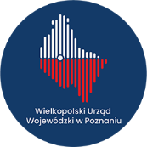
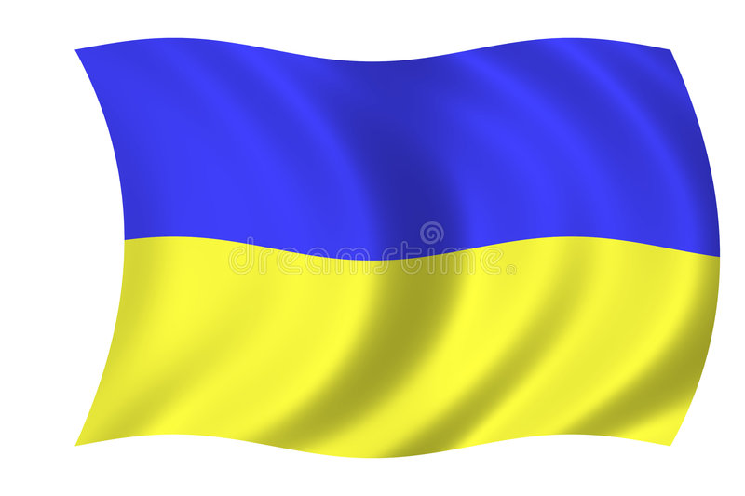
Безкоштовна юридична допомога для громадян України

Wielkopolski Urząd Wojewódzki w Poznaniu
Delegatura w Koninie
Aleja 1-go Maja 7, 62-510 Konin
Стаціонарний обов'язок юристів - П'ятниця в годинах 10⁰⁰ - 12⁰⁰

- Координатор: адвокат Marlena Korytkowska - Телефон +48 510-449-450

- Надається юридична допомога юристи : aplikant adw. Joanna Kowalska, adw. Ewa Kaczorowska-Weber, adw. Karolina Kamoda- Ciesiółka, adw. Krystyna Cabańska-Wróbel, adw. Monika Kustosz, adw. Karolina Antczak, adw. Adam Kwaśniewski, adw. Iwona Wojnicka, adw. Kamila Klauze, adw. Beata Kaliska, adw. Aneta Koziarska, adw. Marta Trębińska, adw. Jarosław Babiak, adw. Michał Wójcik, adw. Agnieszka Tomaszewska-Wójcik, adw. Natalia Andrzejewska-Sługiewicz, adw. Przemysław Kwiatkowski, adw. Aleksandra Fątowicz, adw. Robert Młodzieniak, adw. Mikołaj Stefaniak, adw. Zuzanna Gadzinowska-Hypki, adw. Karolina Kicińska, adw. Andrzej Miastkowski, adw. Dagmara Górna, adw. Maria Ligęza-Turlakiewicz, adw. Marta Nawrocka, adw. Szymon Nowak, adw. Rafał Mularski.

Телефон +48 510-449-450
Nieodpłatna pomoc prawna dla obywateli Ukrainy
Wielkopolski Urząd Wojewódzki w Poznaniu
Delegatura w Koninie
Aleja 1-go Maja 7, 62-510 Konin
Stacjonarny dyżur adwokatów – piątek w godz. 10⁰⁰ – 12⁰⁰
- Koordynator: adw. Marlena Korytkowska – Tel. +48 510-449-450
- Pomoc prawną świadczą: aplikant adw. Joanna Kowalska, adw. Ewa Kaczorowska-Weber, adw. Karolina Kamoda- Ciesiółka, adw. Krystyna Cabańska-Wróbel, adw. Monika Kustosz, adw. Karolina Antczak, adw. Adam Kwaśniewski, adw. Iwona Wojnicka, adw. Kamila Klauze, adw. Beata Kaliska, adw. Aneta Koziarska, adw. Marta Trębińska, adw. Jarosław Babiak, adw. Michał Wójcik, adw. Agnieszka Tomaszewska-Wójcik, adw. Natalia Andrzejewska-Sługiewicz, adw. Przemysław Kwiatkowski, adw. Aleksandra Fątowicz, adw. Robert Młodzieniak, adw. Mikołaj Stefaniak, adw. Zuzanna Gadzinowska-Hypki, adw. Karolina Kicińska, adw. Andrzej Miastkowski, adw. Dagmara Górna, adw. Maria Ligęza-Turlakiewicz, adw. Marta Nawrocka, adw. Szymon Nowak, adw. Rafał Mularski.
Telefon +48 510-449-450

